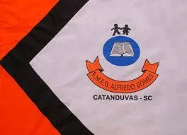 | ESCOLA MUNICIPAL DE EDUCAÇÃO BÁSICA ALFREDO GOMES. DIRETORA: IVÂNIA AP. NORA.  ASSESSORA PEDAGÓGICA: SIMONE ANDRÉA CARL. ASSESSORA TÉCNICA ADM.: TANIA M. N. DE ÁVILA. CNPJ – 78.502.697/0001-96 - FONE 3525 6555 BAIRRO CENTRO OESTE  CATANDUVAS – SC ANO 2021  DISCIPLINA: LÍNGUA INGLESA  PROFESSORA: VANICE DORÉ BISSANI  TURMA: 5º ANO  SEQUÊNCIA LET’S GO TO THE MUSEUM! - AULA 03  NAME: _____________________________________

COM BASE NOS CARTAZES APRESENTADOS NA PÁGINA 13 DA APOSTILA APRENDE BRASIL MONTE UM CARTAZ EM INGLÊS DE UM FILME OU DE UMA EXPOSIÇÃO. ELE DEVE CONTER O NOME DO FILME (OU DA EXPOSIÇÃO), AS DATAS QUE ESTARÃO EM CARTAZ, OS HORÁRIOS E OS VALORES DOS INGRESSOS, COMO NOS EXEMPLOS CITADOS. AS INFORMAÇÕES DEVERÃO ESTAR TODAS EM INGLÊS. POR FIM, PODEM ILUSTAR DE ACORDO COM O TEMA QUE ESCOLHERAM. ESTE TRABALHO SERÁ AVALIATIVO.

